***СЕРВИРОВКА СТОЛА***

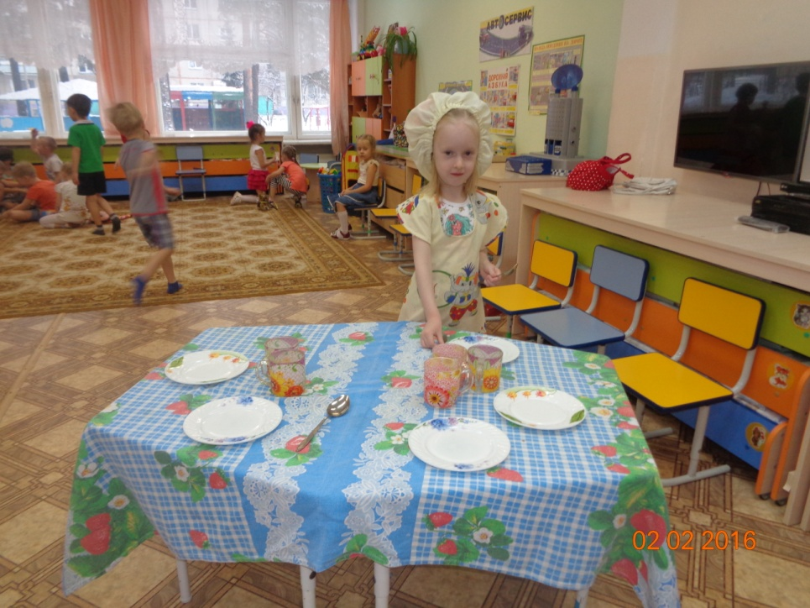

*Раз в неделю по пятницам для стимулирования аппетита и интереса к сервировке стола и воспитания трудолюбия проводится ДЕТСКОЕ КАФЕ. Совместно с детьми накрываются празднично столы, дети в нарядных фартуках; составляется оригинальное меню на определенную тему, перед тем как кушать объявляется каждое блюдо.*

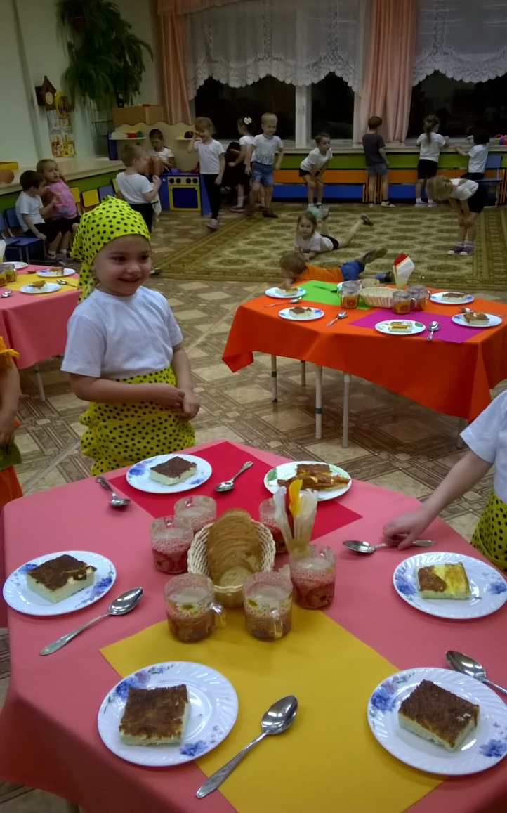

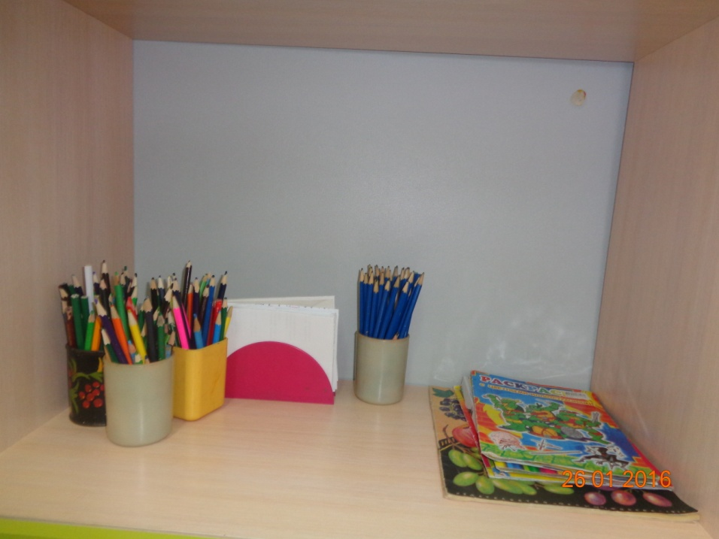

***Центр творчества***

**ЦТ был сделан более ярким и привлекательным. Для этого на заднюю стенку была приклеена картина «Теплые и холодные цвета», добавлены разнообразные раскраски, акварельные краски и кисти, восковые мелки. Для большей уверенности и развития интереса к рисованию внесены трафареты двух видов: картонные и пластмассовые.**

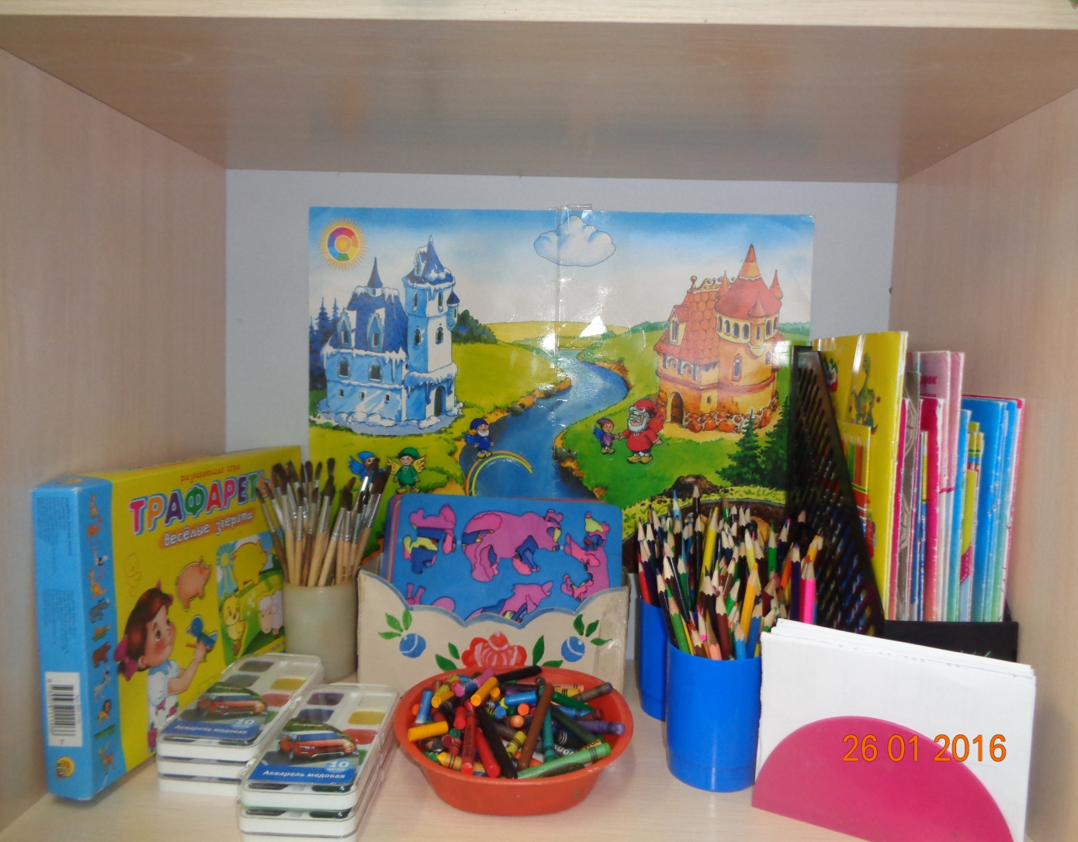

***КУКОЛЬНЫЙ ТЕАТР***

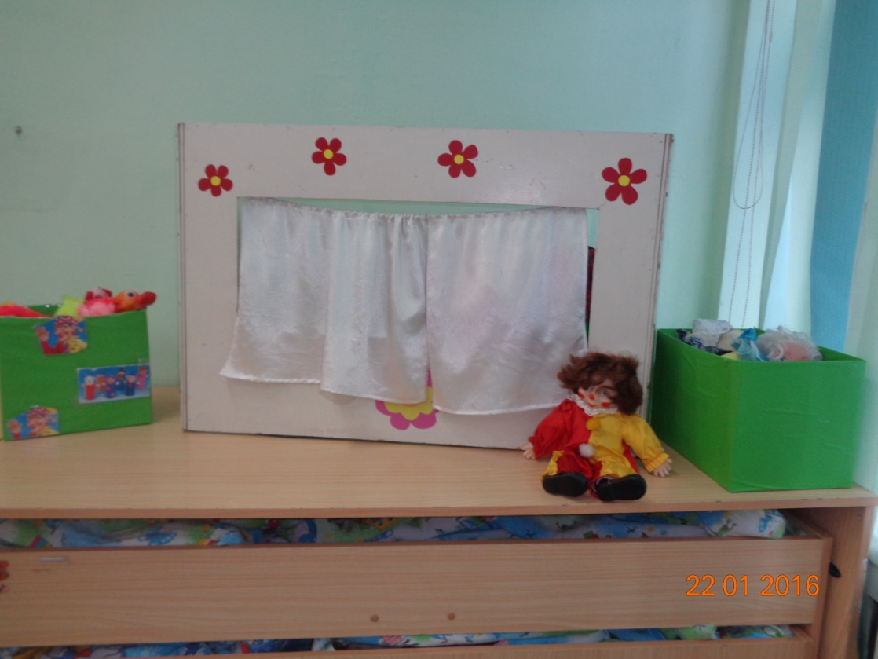

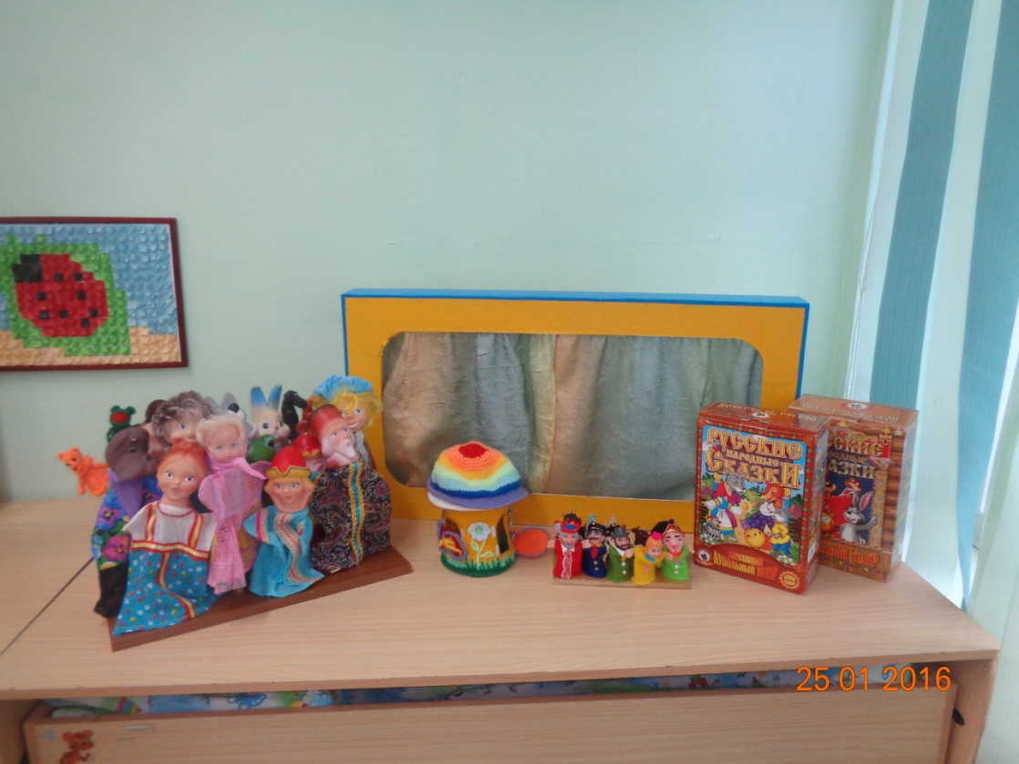

***Обновлена ширма. Игрушки частично из коробок одеты на подставку для большего привлечения внимания детей. Родителями изготовлен вязаный домик с пальчиковыми куклами, которые также находятся на подставке. Домик – вариативная игрушка: дверки и окошки на пуговицах и липучках, крыша на молнии. Приобретены также и новые тряпичные куклы (в коробках) для создания новых театрализаций.***

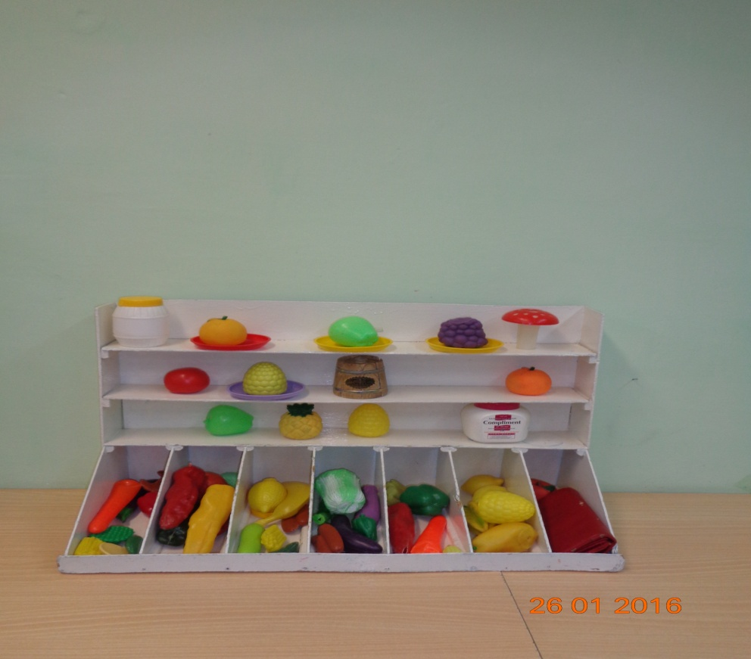

***Магазин***

**Для магазина были сделаны новые стеллажи, добавлены разнообразные товары, касса. Над стеллажами сделана вывеска-название магазина и реклама некоторых продуктов, что можно приобрести в магазине.**

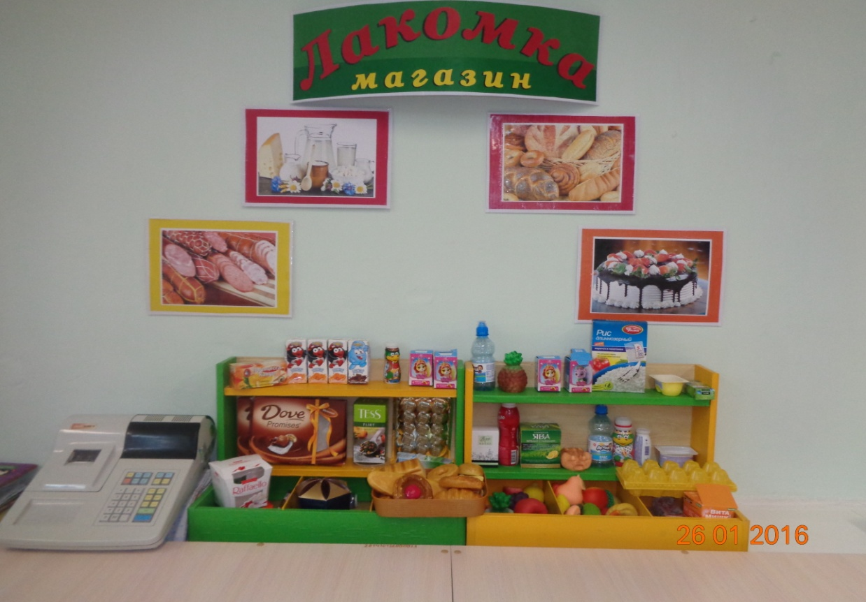

***Оформление двери в приёмной***

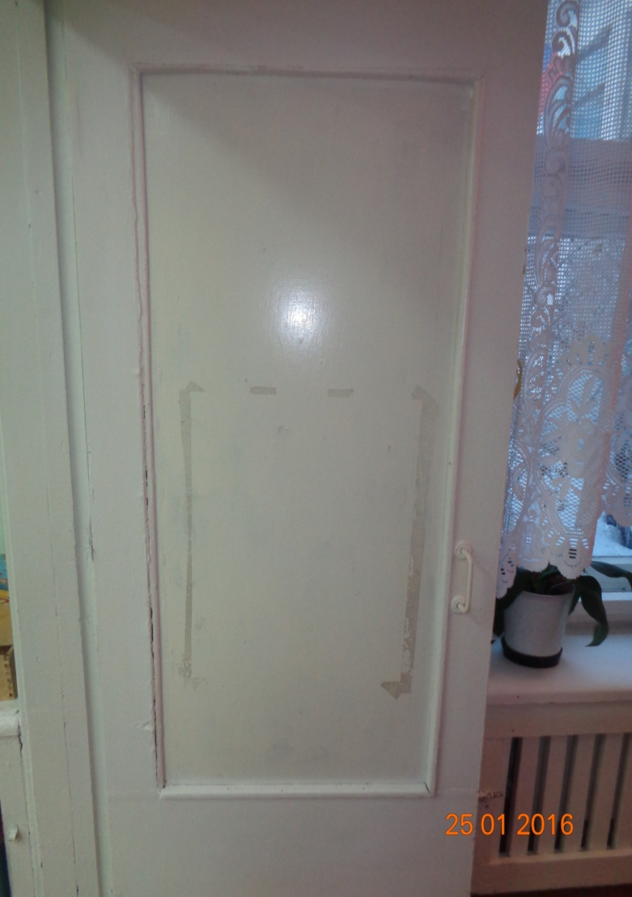

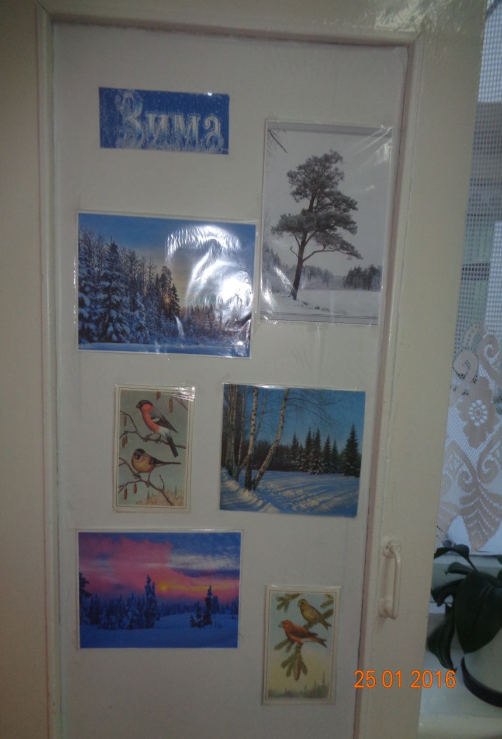

*Двери в приемной оформлены на тематическую неделю « Зима». Приклеены иллюстрации зимних пейзажев и зимующих птиц. Приходя утром в детский сад, дети сразу замечают изменения, и у них появляются вопросы и интерес: « А о чем же сегодня мы будем узнавать, что нового мы узнаем?»*